广利水许可决〔2023〕32号

广元市利州区水利局
关于金龙湖片区城乡一体化建设（配套道路二期）项目水土保持方案审批准予行政许可决定书

广元市新晟建设有限公司：
你公司提交的《关于批复金龙湖片区城乡一体化建设（配套道路二期）项目水土保持方案报告书的请示》四川一体化政务服务平台受理通知书编号（510802-20230908-000545）收悉。经审查，申请符合法定条件，根据《中华人民共和国行政许可法》第三十八条第一款、《水行政许可实施办法》第三十二条第一项，决定准予行政许可。
一、项目概况
由广元市新晟建设有限公司建设的广元市利州区金龙湖片区城乡一体化建设（配套道路二期）工程位于广元市区西南面大石镇、荣山镇，距市中心区13km，包含新建龙洞碥至大石工业园泉坝拓展园段道路、新建泉坝大桥段道路、改建泉坝大桥起点厂区道路、改建大石工业园泉坝拓展园中轴线道路共四段道路，均按城市主干路标准设计。项目总占地面积为11.04h㎡，均为永久占地，占地类型为农用地、建设用地、其他土地及水域及水利设施用地，现已全部规划为交通运输用地；项目建设开挖土石方5.11万m³（含表土剥离0.98万m³），填方总量20.59万m³（含表土回覆0.98万m³），借方量15.73万m³，来源于广元市北二环东延线项目的弃方，余方0.25万m³，运往广元国成投资有限公司元山弃土场；项目计划2023年5月开工，2024年4月完工，总工期12个月；工程总投资26876万元，其中土建投资21500万元，资金来源于单位自筹。项目建设不涉及拆迁安置，不涉及专项设施拆迁、改建。
二、水土保持方案总体意见
（一）同意建设期水土流失防治责任范围110396平方米。
（二）同意本水土保持方案设计水平年确定为2024年。
（三）同意水土流失防治执行西南紫色土区一级标准。
（四）基本同意水土流失防治目标为：水土流失治理度97％，土壤流失控制比1.0，渣土防护率92％，表土保护率92%，林草植被恢复率97％，林草覆盖率10％。
（五）基本同意水土流失防治分区及分区防治措施安排。
（六）基本同意水土保持监测时段、内容和方法。
（七）同意方案报告书关于水土保持补偿费的计列标准、方式和金额，本项目征占用地面积（110396平方米），根据《四川省发展和改革委员会 四川省财政厅关于制定水土保持补偿费收费标准的通知》（川发改价格〔2017〕347号），按照征占用地面积1.3元/平方米计征，应缴纳水土保持补偿费143514.8元。
三、你单位应全面落实《中华人民共和国水土保持法》的各项要求，并重点做好以下工作:
（一）按照批准的水土保持方案，做好水土保持初步设计、施工图设计等后续设计，加强施工组织和管理工作，切实落实水土保持“三同时”制度。
（二）严格按照方案要求落实水土保持各项措施。各类施工活动要严格限定在用地范围内，严禁随意占压、扰动和破坏地表植被。根据方案要求合理安排施工时序和水土保持措施实施进度，做好水土保持临时防护措施，严格控制施工期间可能造成的水土流失。
（三）切实做好水土保持监测工作，并向我局提交监测实施方案、监测季报和总结报告。
（四）落实并做好水土保持监理工作，确保水土保持工程建设质量和进度。
（五）本项目建设时，若确需新增弃渣场弃渣的，可在弃渣前征得弃渣场所在地县级水行政主管部门同意后先行使用，同步做好防护措施，保证不产生水土流失危害，并及时向我局申请办理变更审批手续。
（六）定期向我局报告水土保持方案的实施情况，并接受各级水行政主管部门的监督检查。
（七）在项目开工前一次性缴纳水土保持补偿费。
（八）本项目的建设地点、规模如发生重大变化，应及时补充或修改水土保持方案，并报我局审批；水土保持方案实施过程中，水土保持措施如需做出重大变更的，须报我局批准。
（九）水土保持方案自批准之日起满3年，生产建设项目方开工建设的，其水土保持方案应当报我局重新审核。
（十）本项目投产使用前，建设单位应依据《水土保持法》第二十七条的规定及时开展水土保持设施自主验收工作，向社会公开并向我局报备。
（十一）开展水土保持设施自主验收工作时，编制水土保持方案报告书的，生产建设单位组织第三方机构编制水土保持设施验收报告。承担生产建设项目水土保持方案技术评审、水土保持监测、水土保持监理工作的单位不得作为该生产建设项目水土保持设施验收报告编制的第三方机构。
（十二）本行政许可仅用于本项目的水土流失预防和治理，项目建设涉及应由安全、生态环境、林业、自然资源等部门审批或核准的内容，建设单位须按照上述部门的工作要求分别完善相关手续。
（十三）本项目在竣工验收或投产使用前应通过水土保持设施自主验收。水土保持设施未经验收或者验收不合格的，生产建设项目不得投产使用。

附件：1.广元市利州区金龙湖片区城乡一体化建设（配套道路二期）项目水土保持方案报告书技术评审意见
2.广元市利州区金龙湖片区城乡一体化建设（配套道路二期）项目水土保持方案报告书技术评审工作专家组名单

广元市利州区水利局
2023年9月14日

附件1
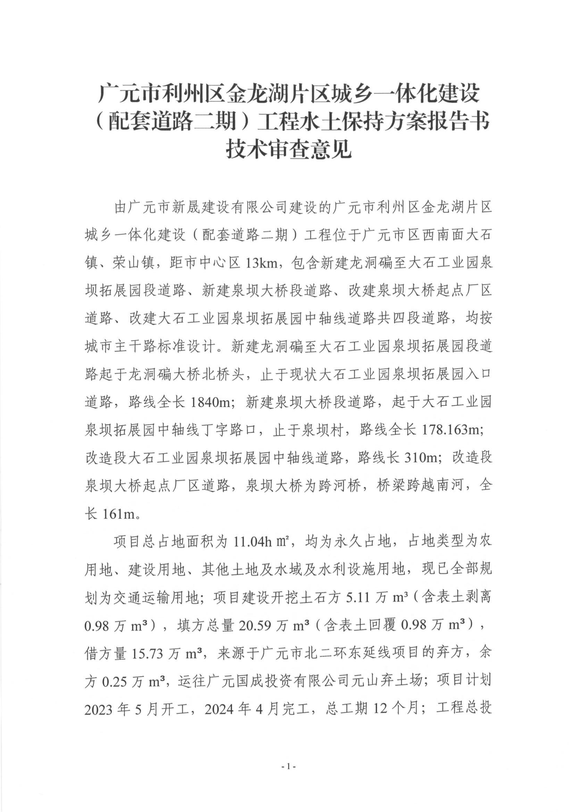
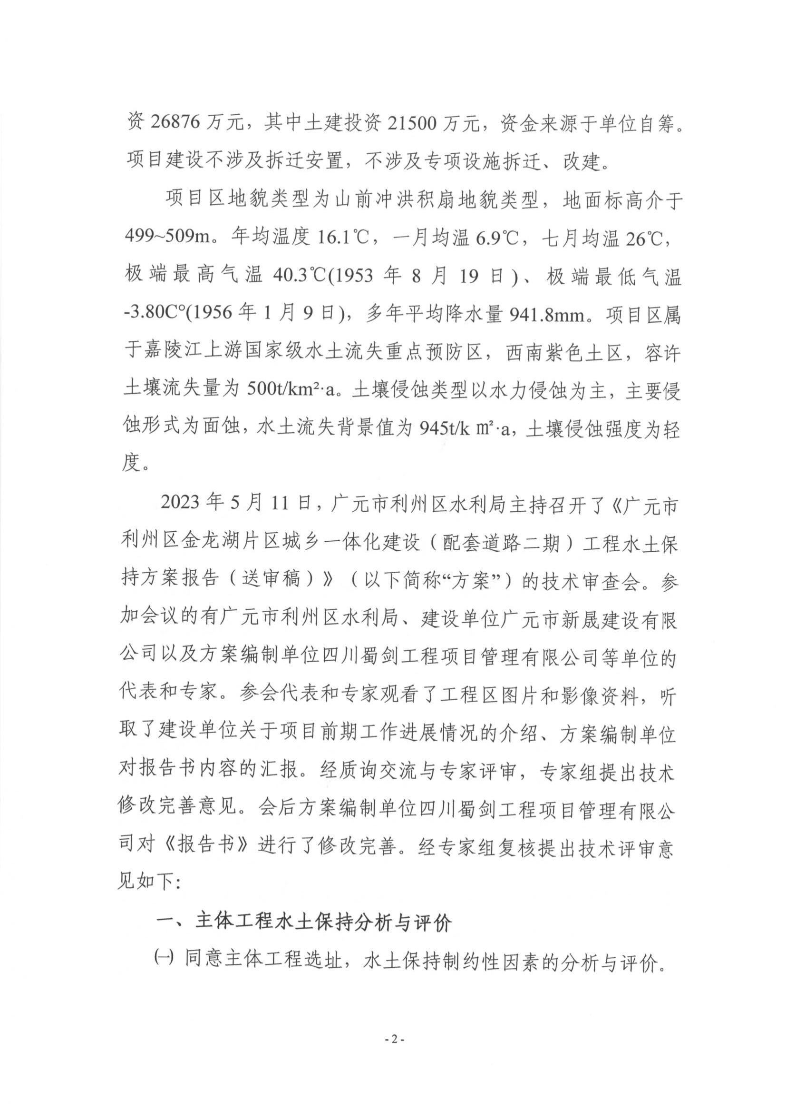
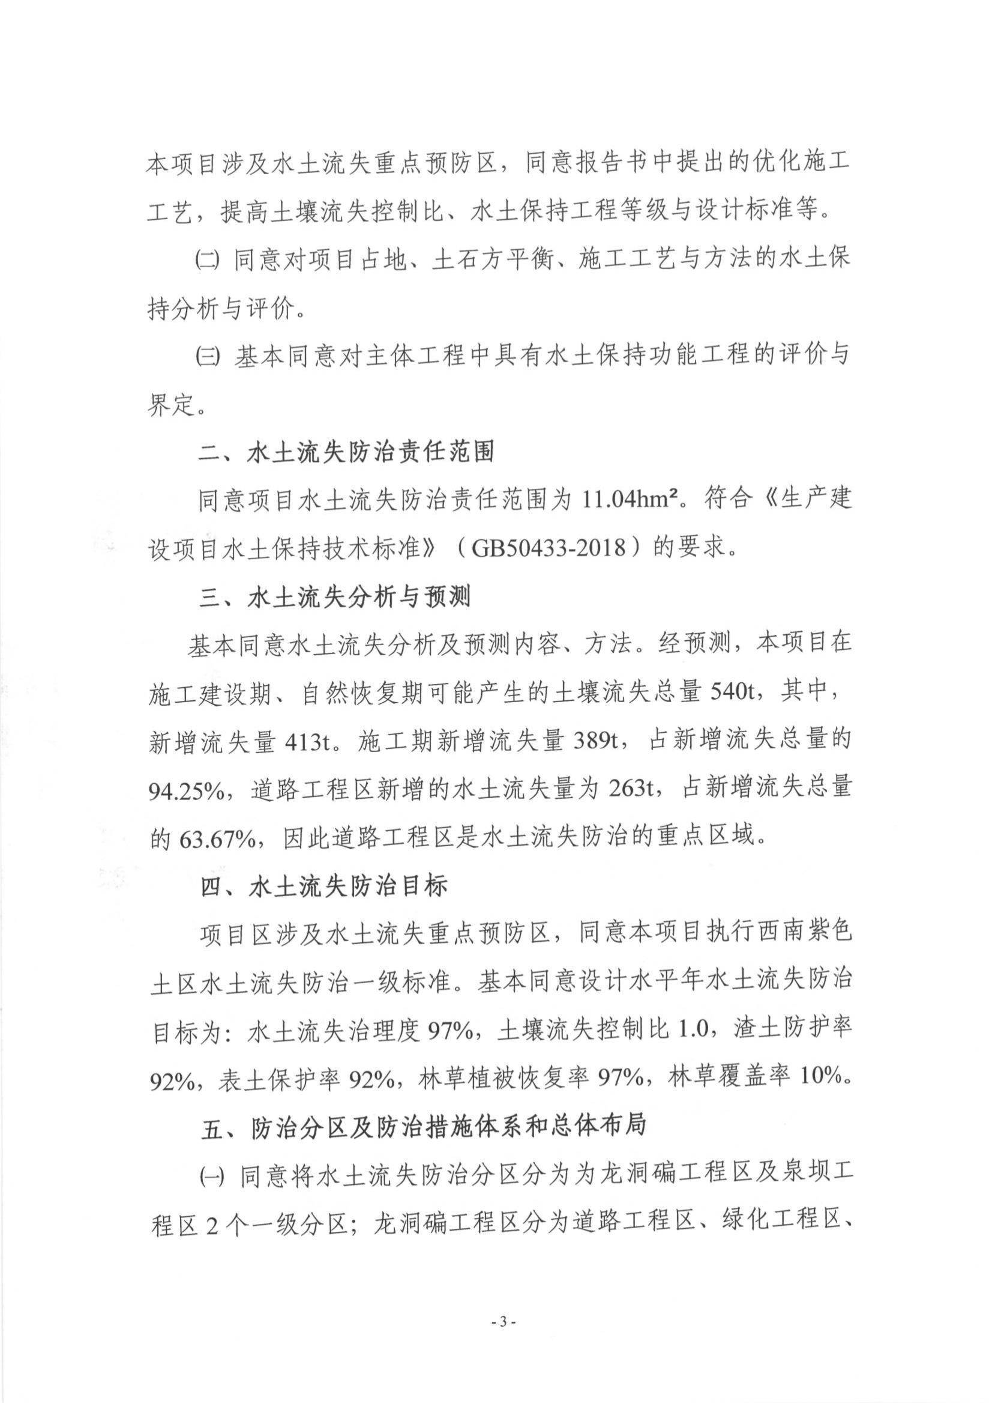
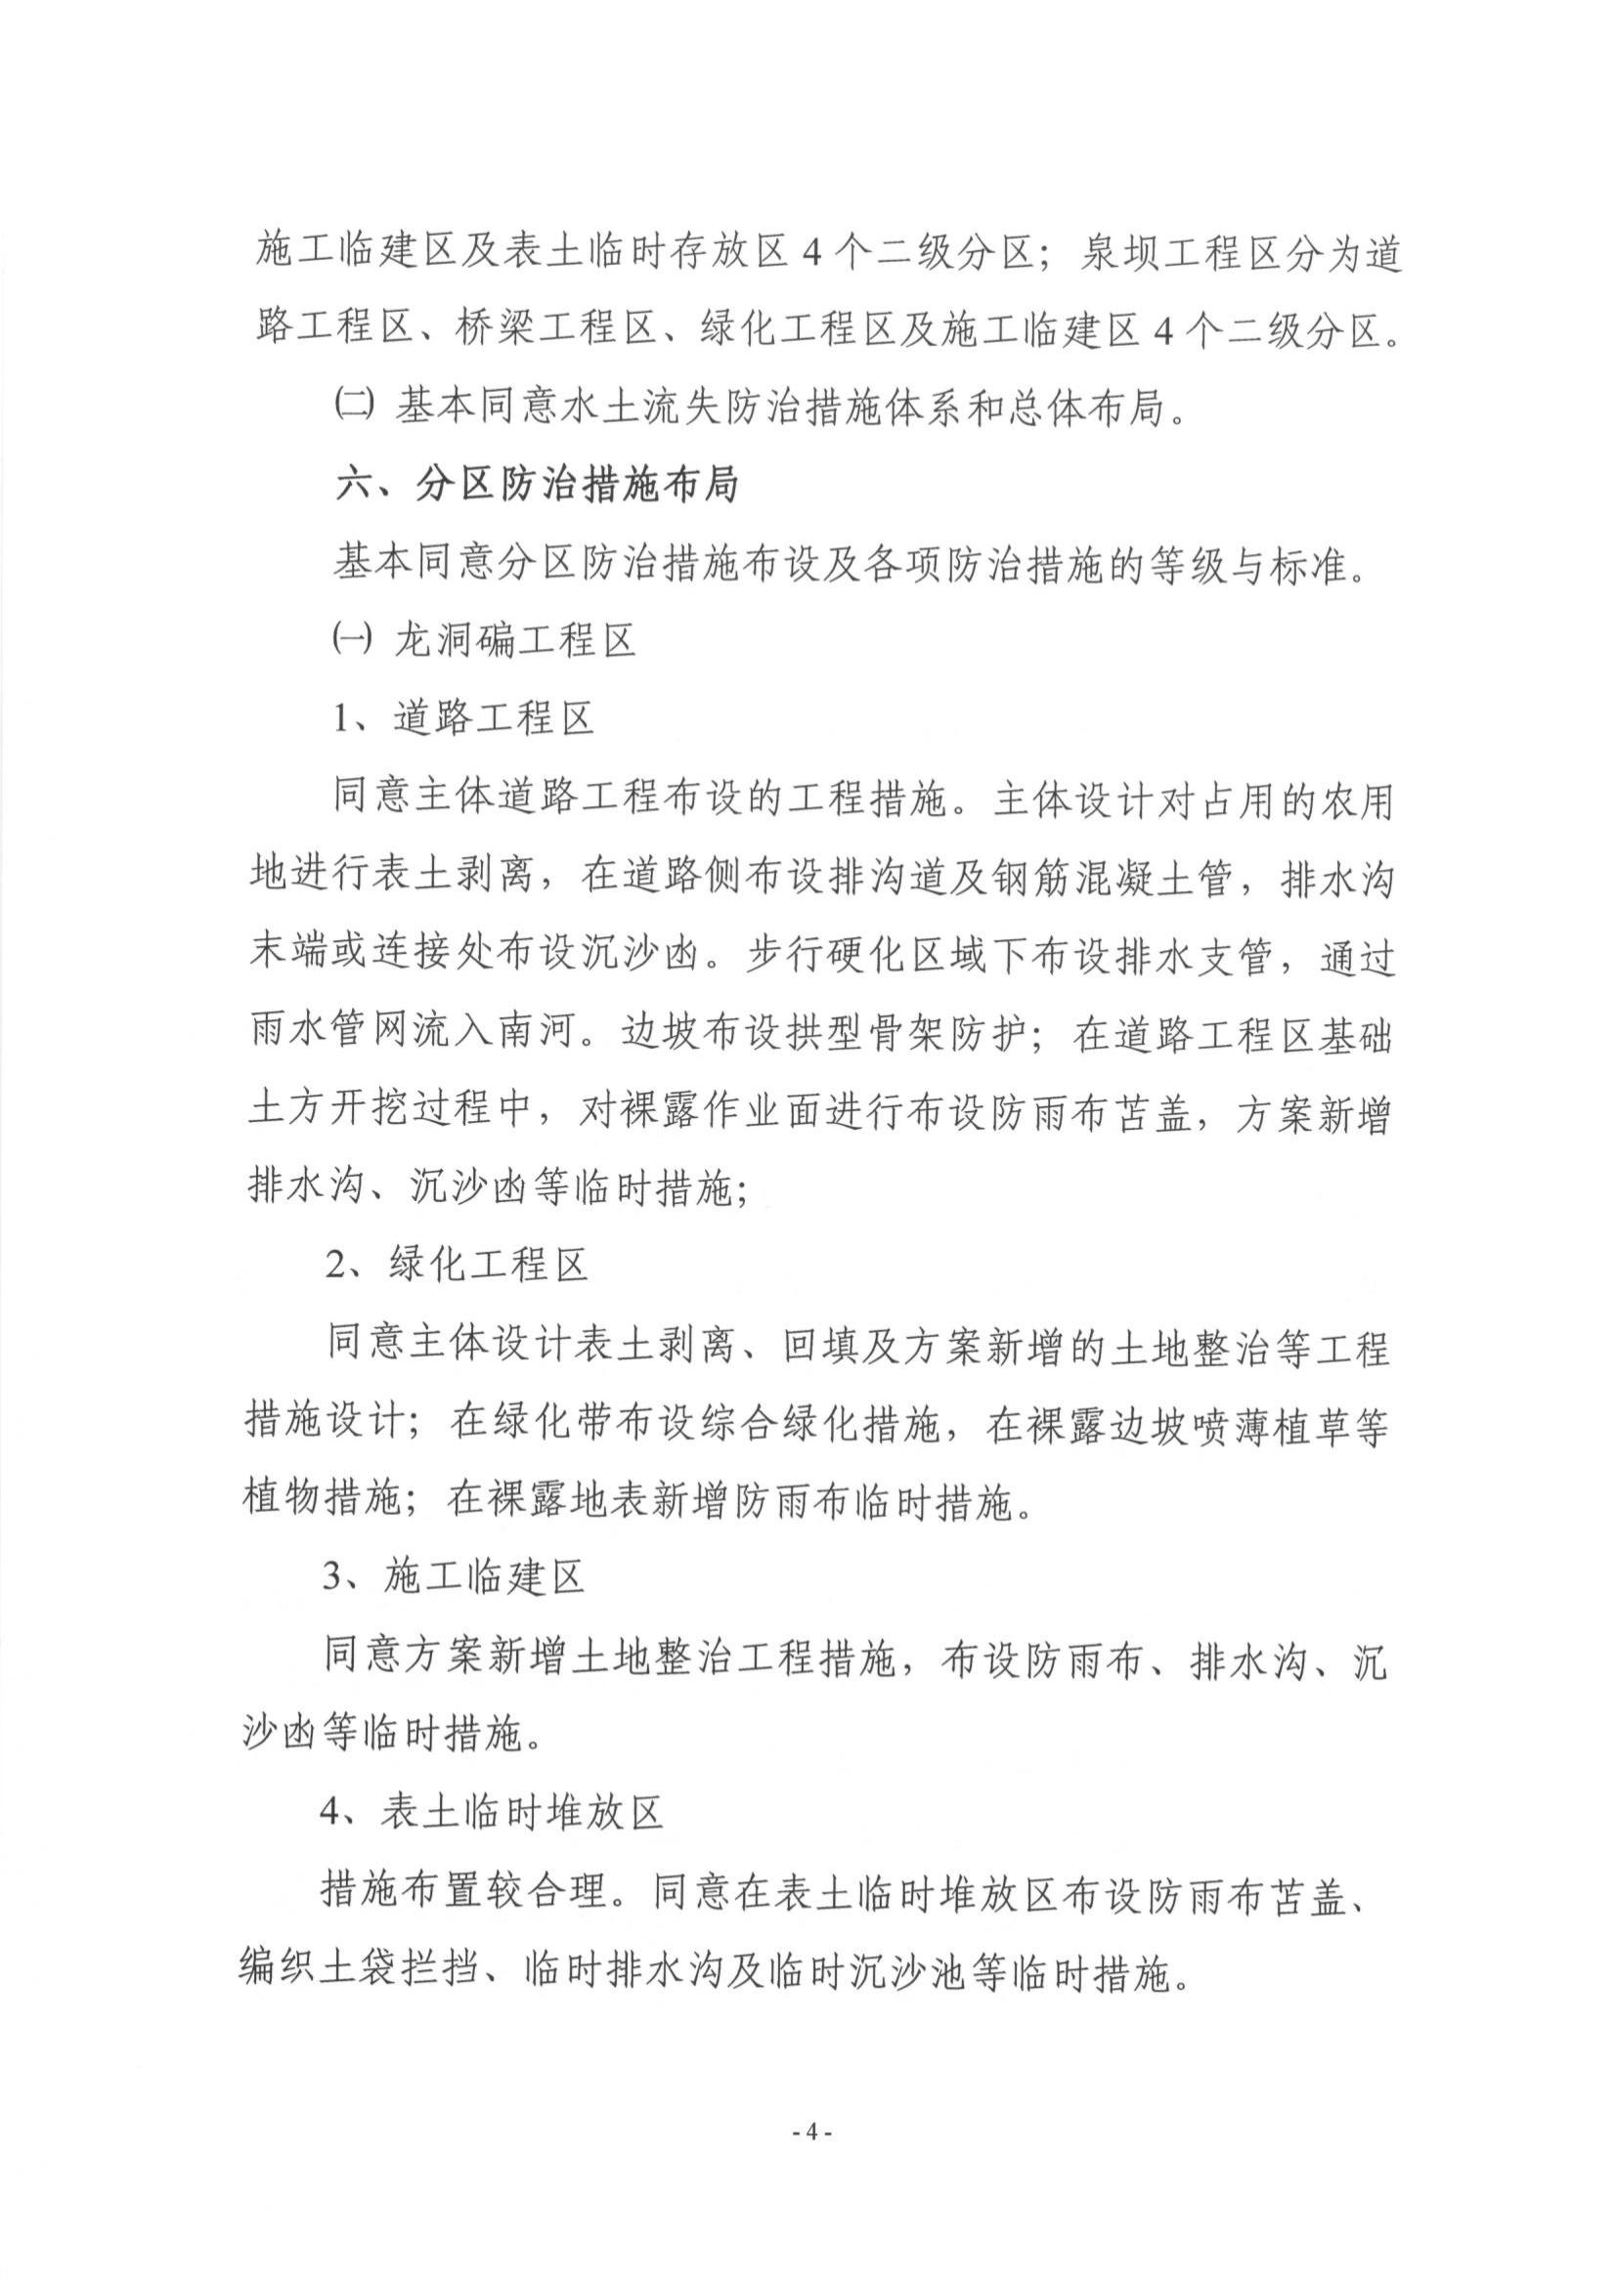
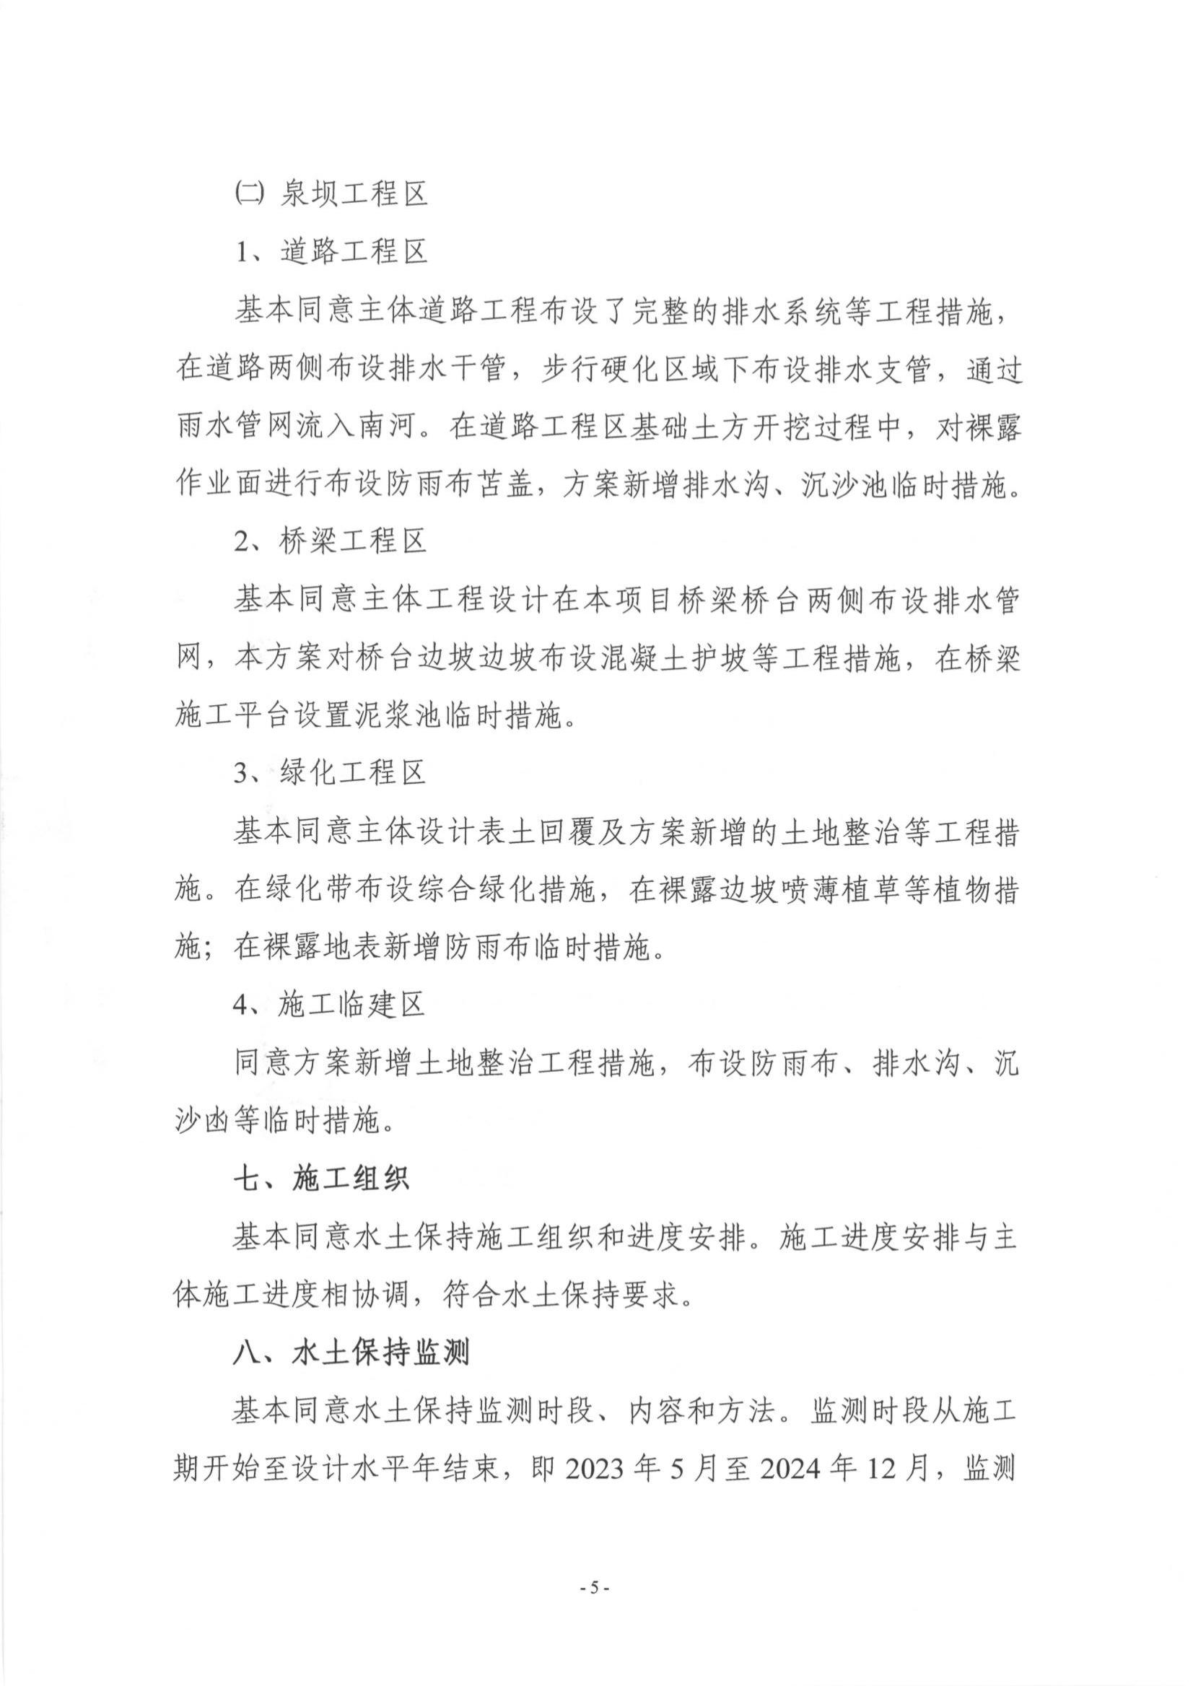
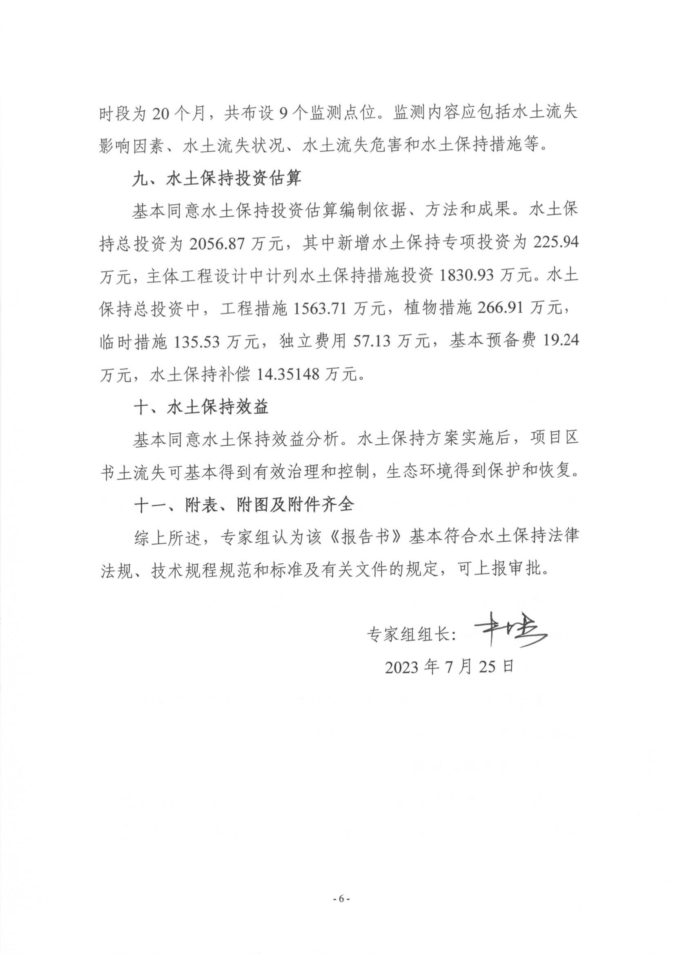
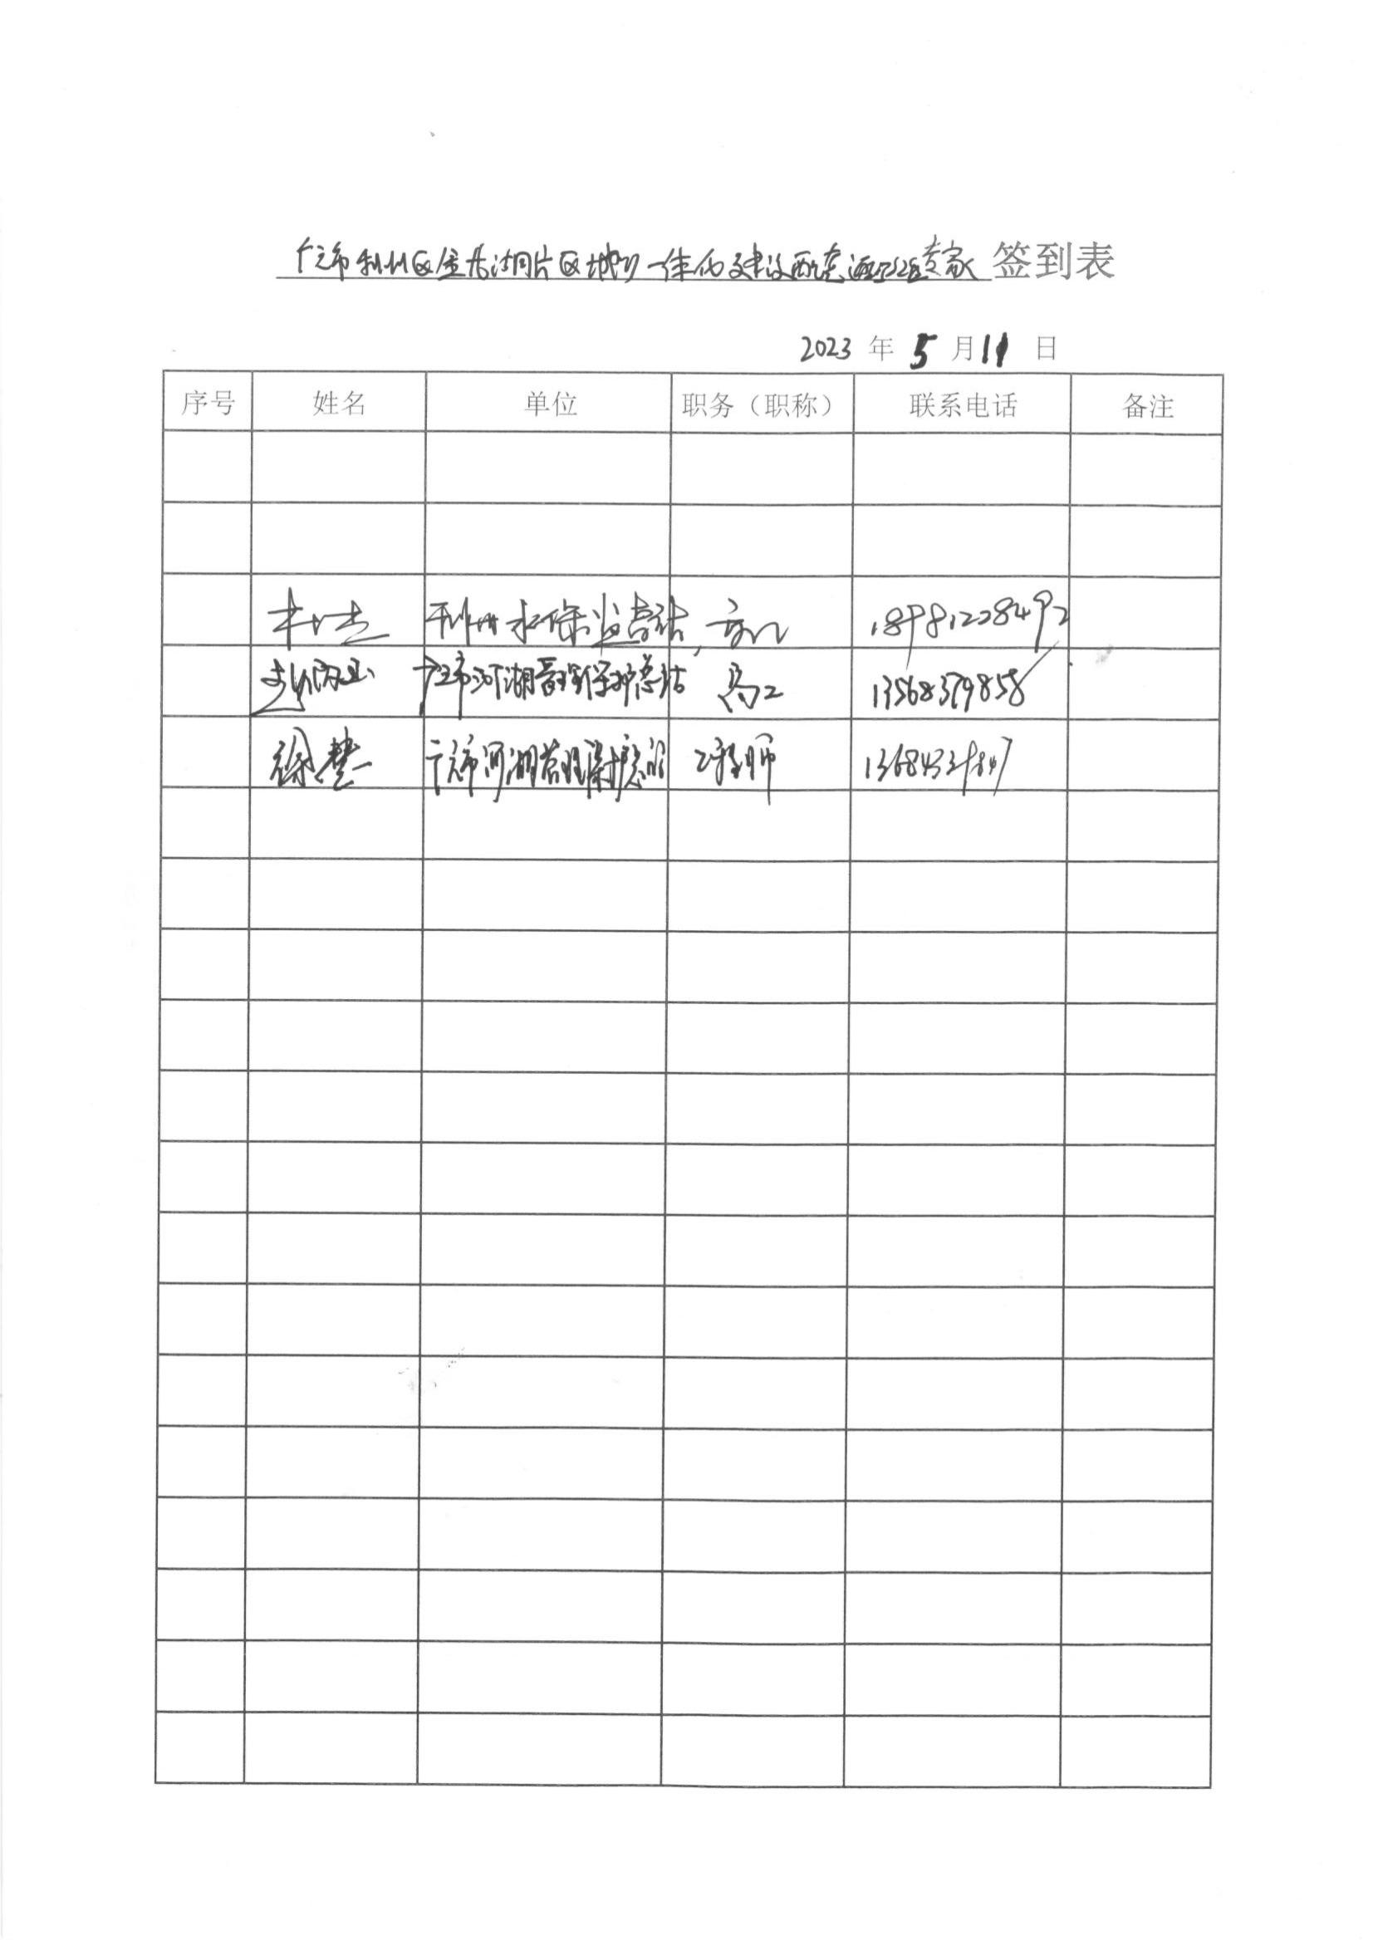
附件2

广元市利州区水利局办公室 2023年9月14日印发

